**С 09.11.2019 по 26.11.2019 г. отделом сельского хозяйства совместно с инспекцией Гостехнадзора была проведена проверка постановки сельскохозяйственной техники на длительное хранение в хозяйствах АПК Шегарского района.**

1. Новый навес для хранения сх техники в КФХ Варфоломеев А.К. с. Батурино

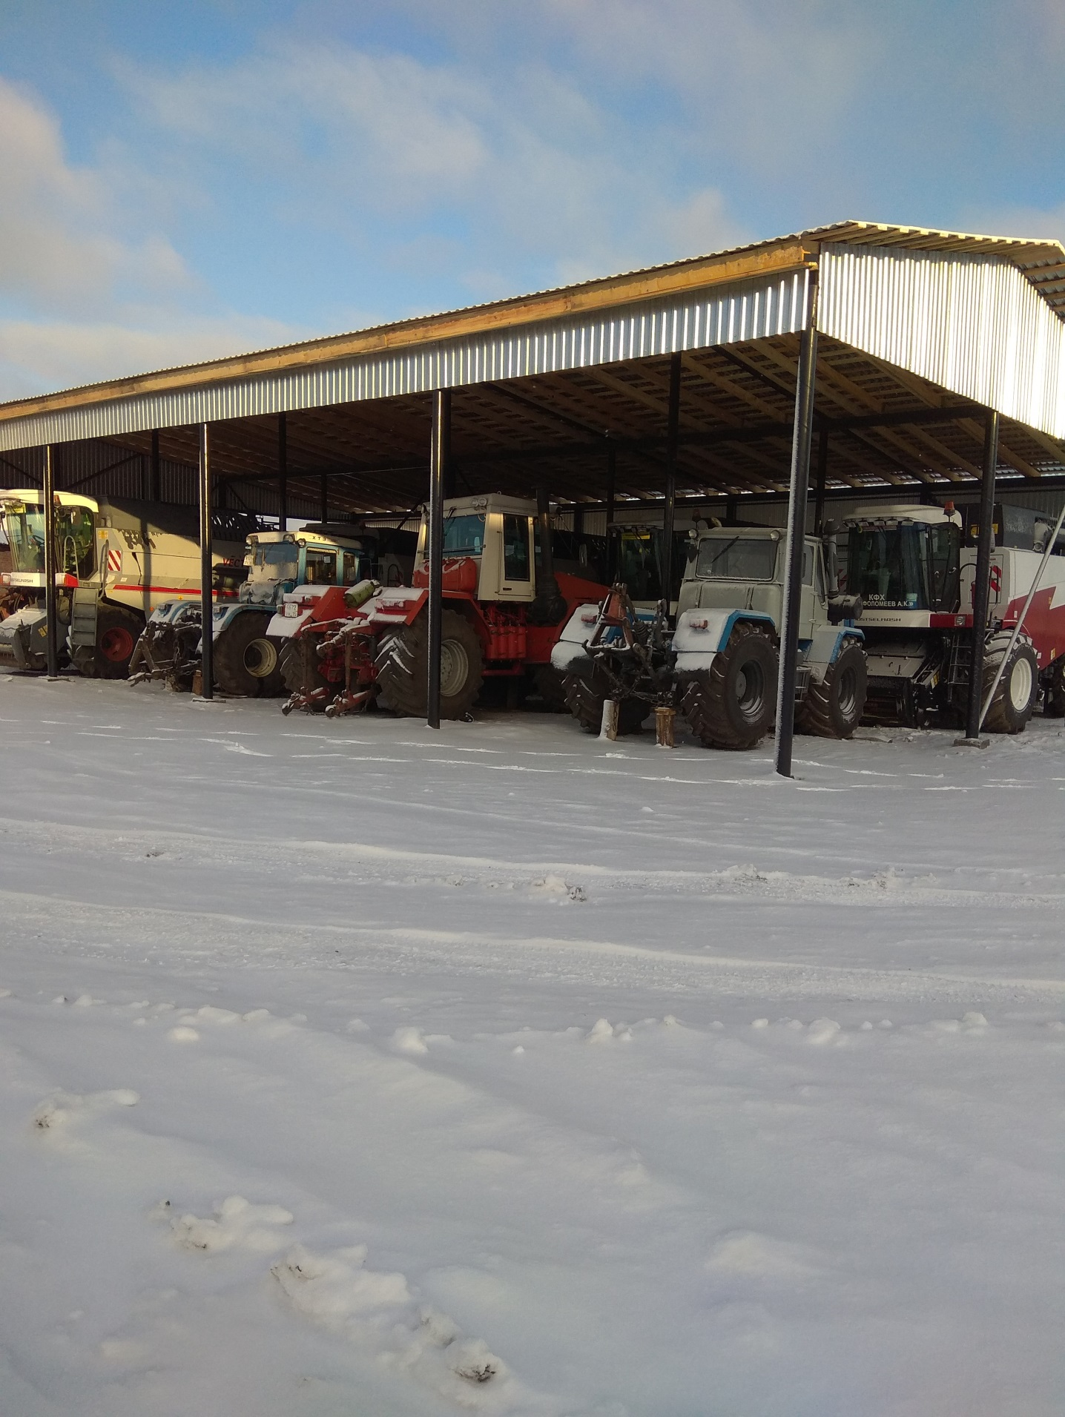

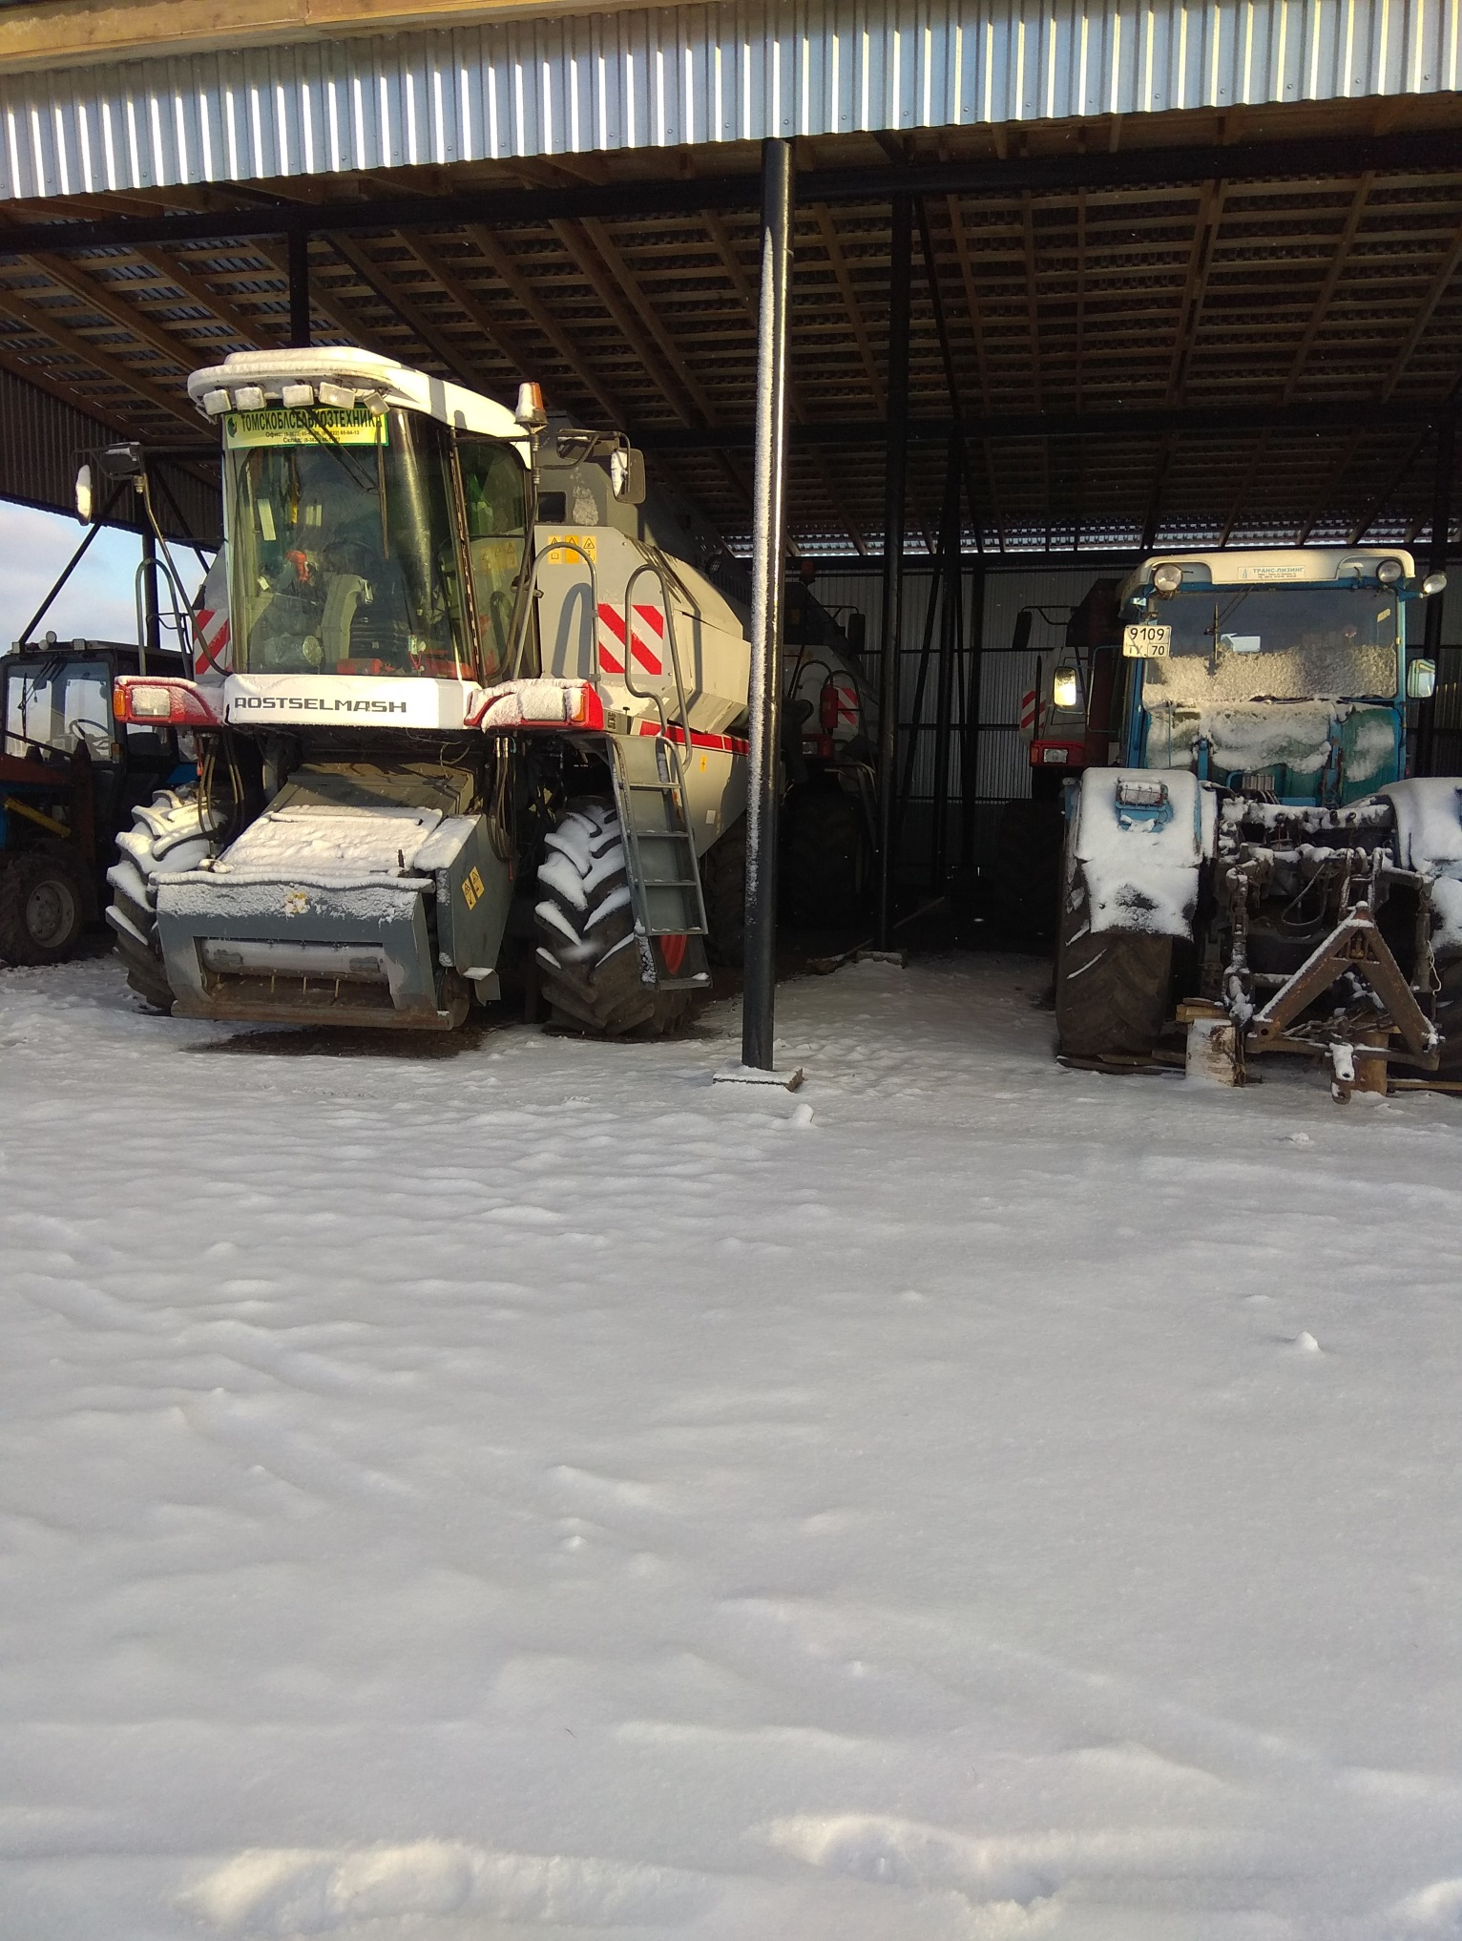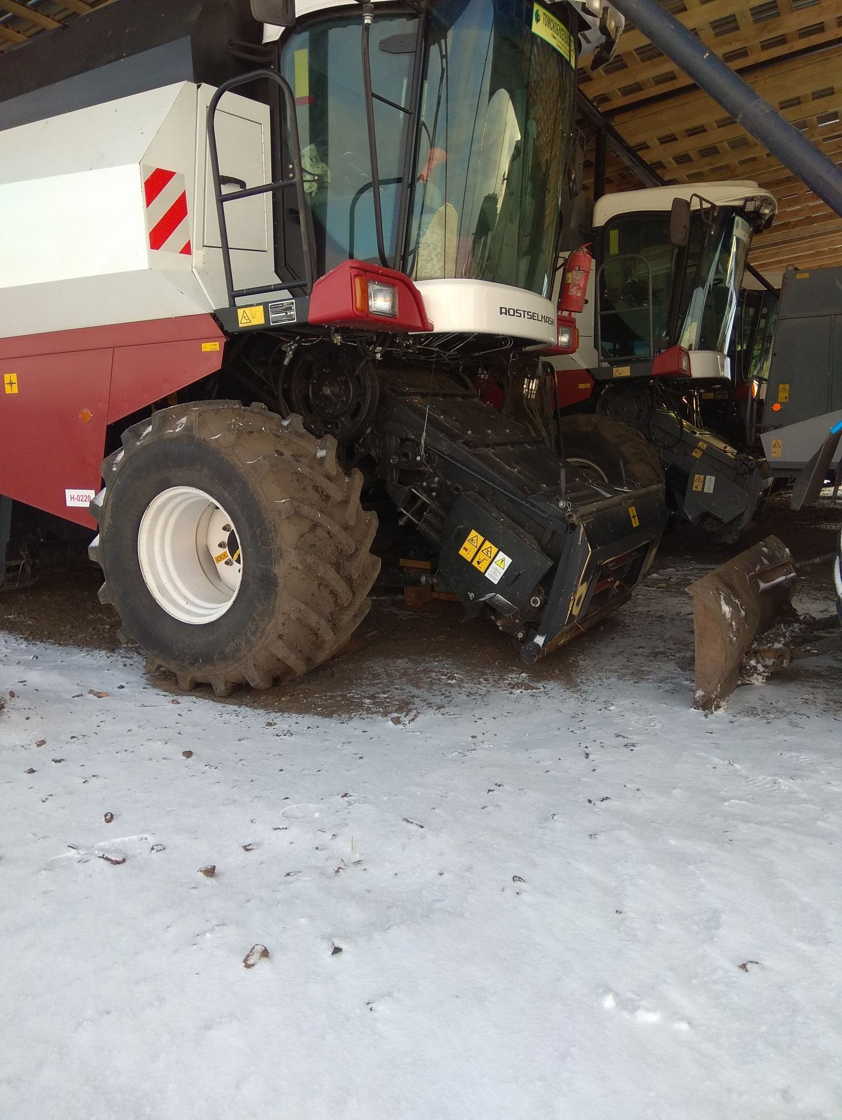

2. Хранение сельскохозяйственной техники в закрытом помещении КФХ Зинцов В.В. и СППОК Томский фермер с. Трубачево

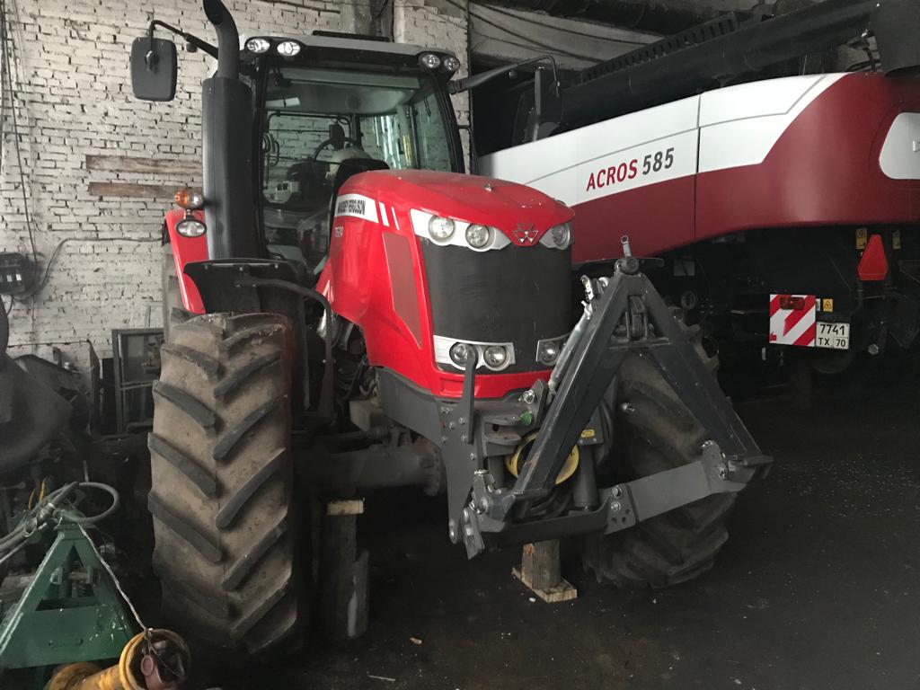

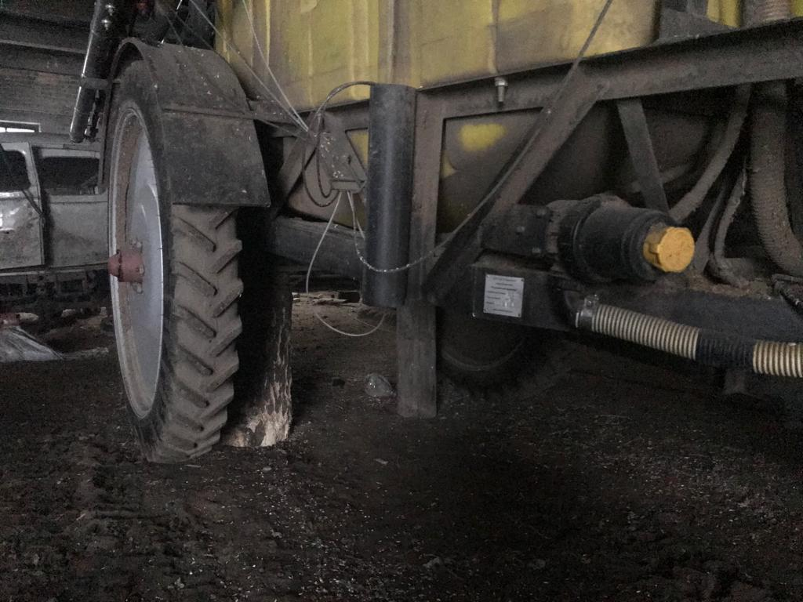

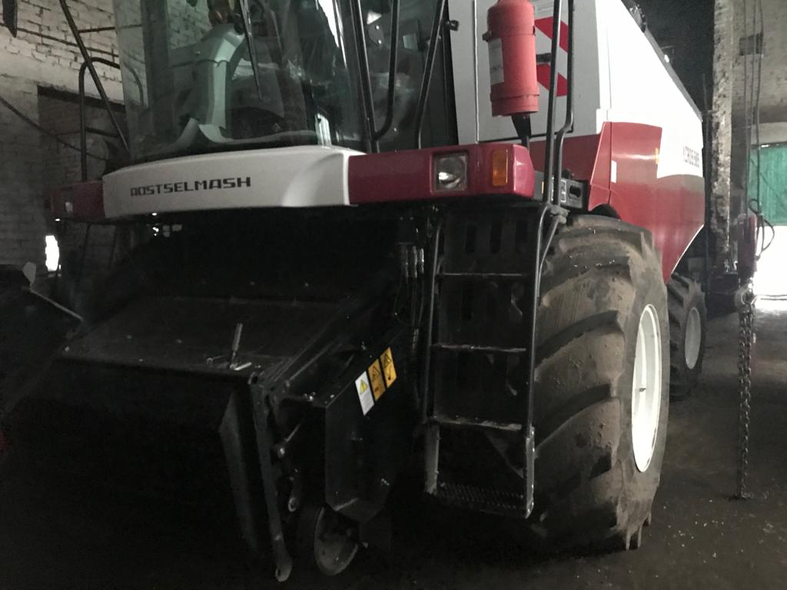

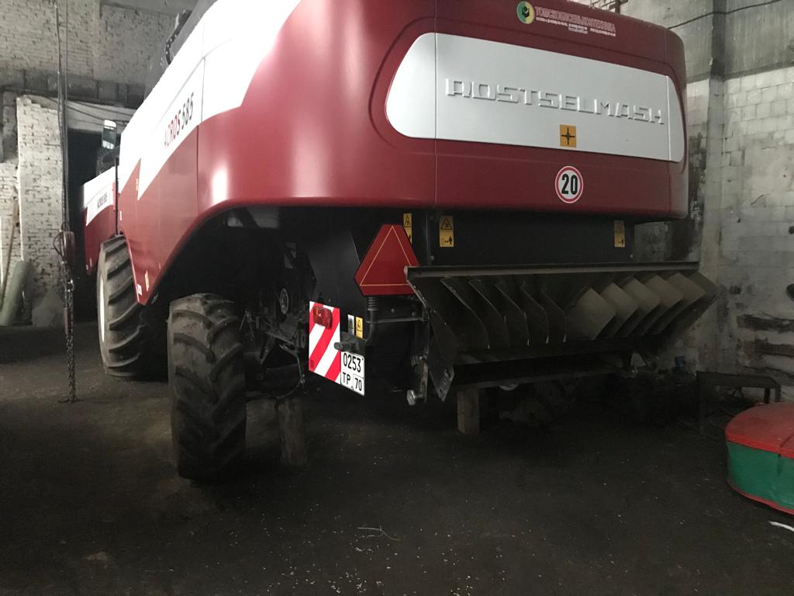

3. Хранение сельскохозяйственной техники на открытой площадке ООО Агрофирма Межениновская с.Баткат

